Игорь Бурдонов

ВЕРВИЕ ПРОСТОЕ

Бывает так, что сор, из которого растут стихи, — это другие стихи или даже не стихи, а прозаические тексты, легенды, воспоминания, картинки и прочее.

- ДОБРО И ХУДО

В этом стихотворении процитированы:
- русская гословица,
- поэт и переводчик Александр Величанский (1940-1990),
- философ и эссеист Григорий Померанц (1918-2013),
- Пушкин из «Бориса Годунова»,
- Конфуций из «Лунь Юя»,
- Лао-цзы из «Даодэцзина»,
- Тао Юань-мин,
- Цюй Юань,
- Эрнест Хэмингуэй,
- Ветхий Завет (Книга Екклесиаста, Глава 1),
- и Антон Чехов.
Вместо эпиграфа:
Всё уже сказано.
Остаётся лишь сопоставлять цитаты.

О, как мудр народ, который говорит:
Нет худа без добра.
О, как прекрасен человек, который говорит:
Ах, от худа кроме худа ничего не жди.
О, как мудр человек, который видит
пену на губах ангела.
Народ безмолвствует.
Но это лишь ремарка.
Доброго человека мне не удалось встретить.
Если добрый человек будет обучать людей семь лет,
то можно этих людей посылать на войну.
На ненависть нужно отвечать добром.
Как это — отвечать добром?
Когда в мире узнают, что есть добро,
появляется зло.
Ветер и трава.
И далее.
Старик хлебопашец, исполненный добрых чувств.
Хочу, государь мой, чтоб с грязью мирской ты плыл!
Мою колесницу нельзя повернуть назад!
Человек не может жить только с птицами и животными!
Предав свою правду, я, что ж, не собьюсь с пути?
А о том, что путь его неосуществим, он заранее знал.
Чистейшие чувства отвергли родные края.
Зачем же безмерно скорблю и печалюсь о них?
О ком?
По ком?
Что было, то и будет.
Выдавливай.
Боюсь, что все окончено.
Никто не любит обыкновенного человека.

БЕС С ТЫКВОЙ-ГОРЛЯНКОЙ

Поводом к написанию стихотворение стала вот эта китайская фигурка, которую мне когда-то подарили.

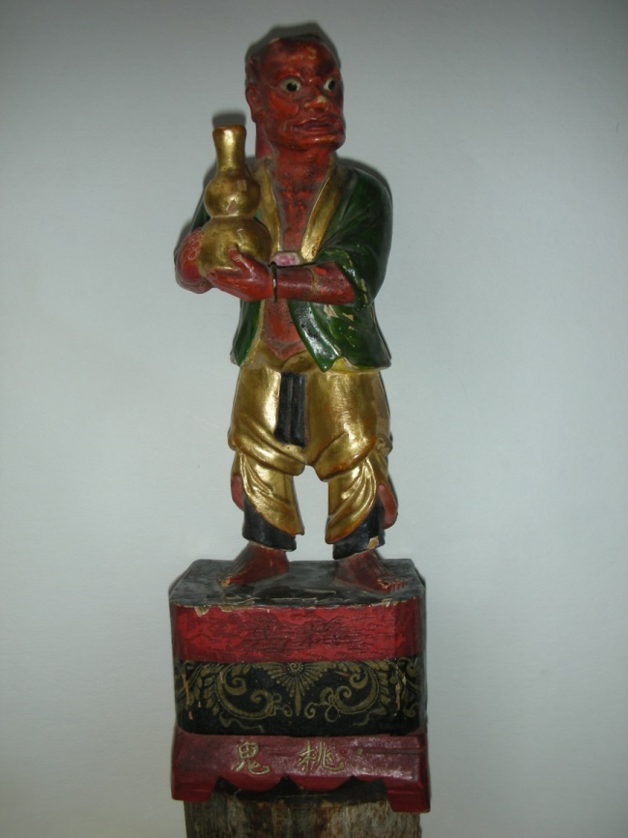

Гу Юй написал к своему переводу на китайский такой постскриптум:
Эта красочная фигурка может быть предметом погребения. На основании изображены два китайских иероглифа: Тао Гуй. Тао — персик, Гуй — чёрт. Согласно древним китайским традиционным представлениям, персиковая древесина обладает магическим свойством изгонять злых духов и удалять грязь. Поэтому персиковое дерево использовалось для изготовления расписных дверей, на створках которых изображались боги-хранители входа, а также на них писали парные двустишия, которые во времена династии Сун назывались «Персиковый талисман».

У Ван Аньши есть стихотворение «Новый год»:

«Треск хлопушек провожает уходящий год,
В винном хмеле ветер вешний, он тепло несёт.
Встало солнце — всё сияет. В тысячах дворов
На удачу обновляют на дверях богов».
[пер. Г.В. Стручалиной — И.Б.]

Интересно, кому принадлежала эта культурная реликвия? Её происхождение заслуживает изучения.

Конец цитаты.

Стихотворение построено на упоминании разных китайских легенд, в которых фигурирует тыква-горлянка.

Ну, и ещё вы, конечно, увидите перекличку со знаменитым стихотворением Уильяма Блейка.

Бес, о бес, в руках держащий
тыкву-горлянку.

Где же тот юноша у ручья,
он всё ещё наполняет водой
тыкву-горлянку,
пока проходит долгая жизнь до смерти?

Где же тот человек
с носом похожим на птичий клюв,
много ли саранчи поймал он
тыквой-горлянкой?

Где же тот пьяный монах,
не выпустил ли он из рук
тыкву-горлянку,
наполненную вином?

Где же тот старик
из лавки лекарственных трав,
навсегда ли запрыгнул он
в тыкву-горлянку,
в светлый прекрасный просторный мир?

Бес, о бес с красным лицом,
улыбающийся широким ртом,
таким же широким, как был у моего отца.
Бес, о бес в жёлтых штанах,
я приседаю и говорю «ку-ку»,
что вообще-то значит «штанишки».
裤裤 kù kù

Бес, о бес, чьей бы бессмертной рукой
не был ты создан,
в твой светлый прекрасный просторный мир
в тыкве-горлянке,
совсем не похожей на урну с прахом,
когда приду?
- ДВА ФИЛОСОФА

Стихотворение написано в результате созерцания трёх картинок.

Два философа сидели,
говорили о высоком.
Пролетала в небе птица
над горами, над лесами,
над извилистой рекой.

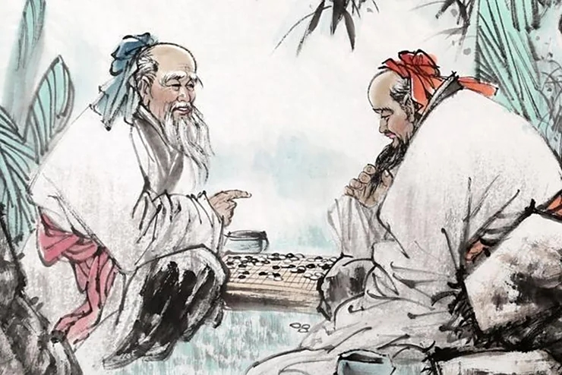
Два философа шагали,
гордо головы подняв.
Пролетала в небе птица
над горами, над лесами,
над извилистой рекой.

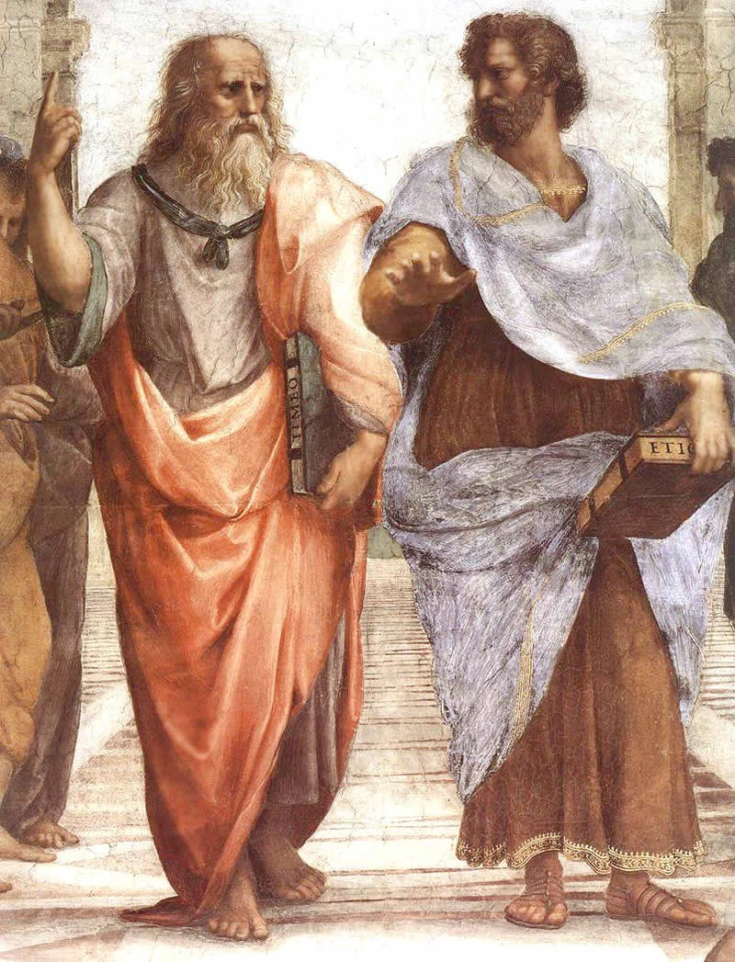
Два философа угрюмо
на тропе стояли молча.
Пролетала в небе птица
над горами, над лесами,
над извилистой рекой.

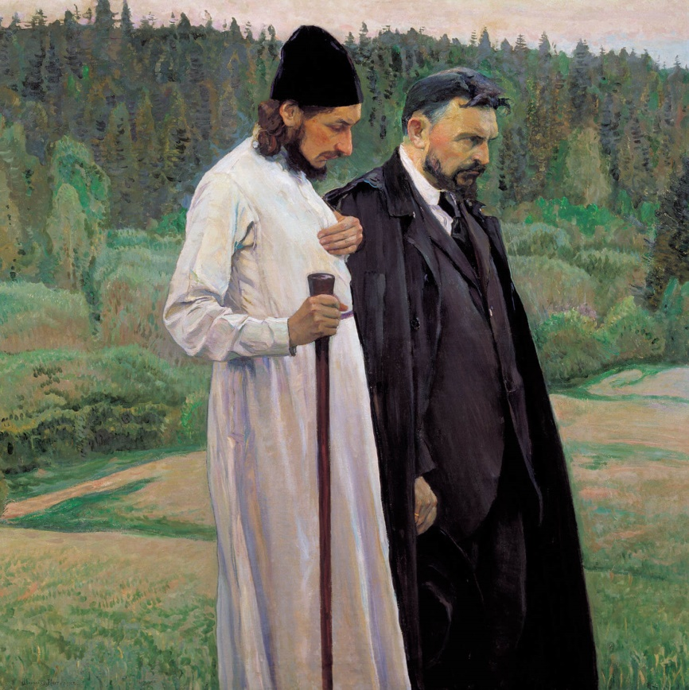
Таким образом,
можно с уверенностью утверждать,
что философия будет существовать и в будущем,
хотя формы ее проявления могут меняться.
Так говорит искусственный интеллект.

Пролетал по небу дрон
над горами, над лесами,
над извилистой рекой.
- ДОЖДЬ

Стихотворение построенно на фактах или легендах из жизни Свифта, Ду Фу, Маяковского и Пушкина, а также стихах трёх последних.

Дождь.
Собака не выгнанная.
Доктор Свифт опять потратил два шиллинга на портшез.
Ду Фу из западной комнаты смотрит на дождь.
Вождь
угрюмо скосил глаза на Маяковского из жизни изгнанного.
Александр Сергеевич в штанах и без
глядит в окно на михайловский дождь.
Ну, что ж,
и я погляжу.
Жаль
нет пистолета по стенам палить,
нет меча в ручье полировать.
Пояснения к этим строкам, которые, может быть, интереснее самих строк.

Собака не выгнанная. — это из поговорки "В такую пору добрый хозяин и собаку не выгонит за ворота».

Доктор Свифт опять потратил два шиллинга на портшез — Неоднократное упоминание в «Дневнике для Стеллы». Например, письмо XV: «У нас был ужасный снегопад, и это стоило мне двух шиллингов за портшез и карету».
Письмо XVII: Дождливая погода вконец разорит меня на каретах и портшезах.
Письмо XXI: Сегодня опять ушло два шиллинга на карету и портшез.
И так далее.

Ду Фу из западной комнаты смотрит на дождь. — Стихотворение Ду Фу «Из западного покоя смотрю на дождь».

Вождь — Стихотворение Маяковского «Разговор с товарищем Лениным».
угрюмо скосил глаза на Маяковского из жизни изгнанного — Первая строка стихотворения Маяковского «Утро»:
Угрюмый дождь скосил глаза.

Александр Сергеевич в штанах и без — Однажды художник Пётр Кончаловский нарисовал поэта Пушкина без штанов: "Пушкин в Михайловском". Выставлялась в декабре 1932 г. на Кузнецком мосту на персональной выставке художника. Народ возмутился.
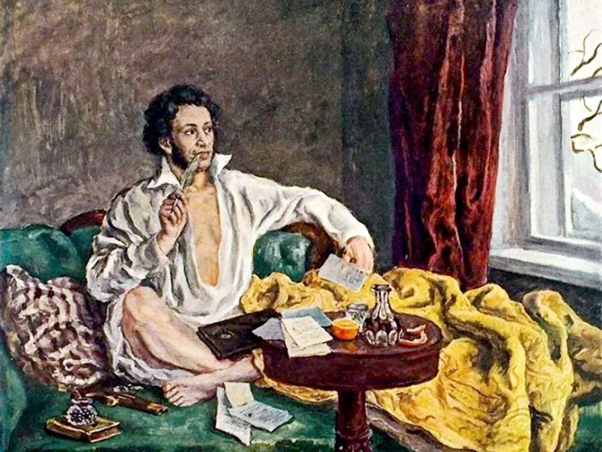

В июле 1933 г. на выставке «Художники РСФСР за XV лет» в Историческом музее художник выставил уже слегка переписанный портрет, чуть прикрыв Александру Сергеевичу ноги и наведя порядок на столе.
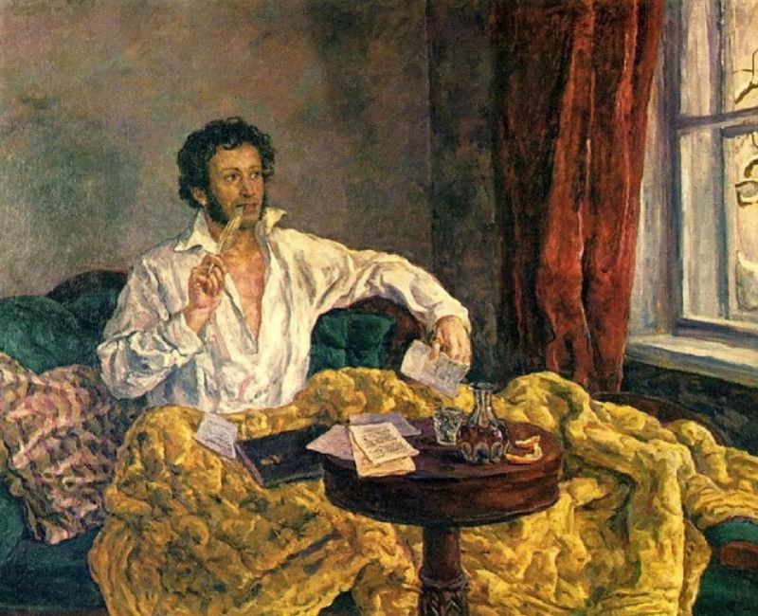

глядит в окно на михайловский дождь. — Картина Шилова «Осенние дожди. Пушкин в Михайловском». Художников Шиловых пруд пруди, на разных сайтах указаны разные Шиловы и разные годы написания картины. Но это вроде бы тюменский художник Виталий Серафимович, 40-го года рождения, картина написана в 2001 году.
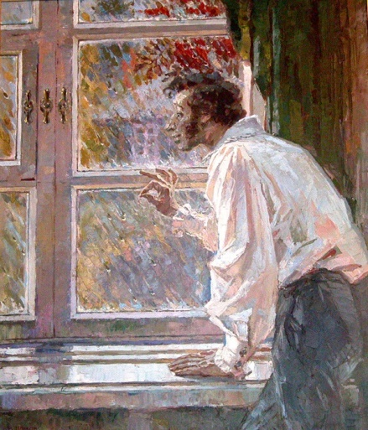
нет пистолета по стенам палить, — Когда еще молодого и неудержимого в забавах и словах Александра Сергеевича отправили в бессарабскую ссылку, то там с Пушкиным, как рассказывают очевидцы, приключилась хандра. Реагировал он на нее своеобразно. Бывало так, что во время приступов своей грусти-тоски Пушкин валялся нагой в постели – благо, климат в тех краях теплый! – и палил из пистолета по стенам. Тогда приятели к нему в гости старались не заходить. На всякий случай!..

нет меча в ручье полировать. — У Гитовича в переводе стихотворения ДУ Фу «В поход за Великую стену (из первого цикла)», часть III есть строки:

Ты слышишь воды рыданье,
Свой меч в ручье полируя.
- ВЕРВИЕ ПРОСТОЕ

Последнее стихотворение построено, кроме назойливых рифм, на сопоставлении длинного ряда фактов и фейков.

Как же по миру распространилось враньё.
Видимо всюду разносит его вороньё.
Были одежды пурпурны, а стали рваньё.
Уже и воняют как жгуче прогорклая ворвань.
Рядом с Варнавою ставят Варавву вровень.
В старую Сербию едет поверженный Врангель.
Следом туда же поехал отверженный Вронский.
Наоборот? Да кому это важно!
Христофор Бонифатьевич Врунгель
тоже барон.
Про цитаты из интернета говорил ещё Ленин
Илья Владимирович.
Но я-то твёрдо усвоил: во Вселенной
верёвка есть вервие простое.
Безмолвствует ваньминь…
Ваминь!

14 августа 2025

Ваньминь — 万民 — весь народ
Ваминь — 蛙黽 — лягушка

